Содержание

1. Технология концентрированного обучения ………………………...  2. Разработка модели концентрированного обучения ………………...  3. Разработка учебного блока технологии концентрированного  обучения ……………………………………………………………….  4. Методическое обеспечение учебного блока технологии концентрированного обучения ………………………………………  Лекция (три изложения материала) .…………………….  Самостоятельная работа (3 варианта заданий, эталоны ответов)  Практическая работа  Зачет  Список литературы ……………………………………………………… | 3  6  8  11  11  15  21  26  28

1. Технология концентрированного обучения

Концентрированное обучение — особая технология организации учебного процесса, при которой внимание педагогов и учащихся сосредотачивается на более глубоком изучении каждого предмета за счёт объединения уроков в блоки, сокращения числа параллельно изучаемых дисциплин в течение учебного дня, недели [5].
Цель концентрированного обучения — повышение качества обучения и воспитания учащихся через создание оптимальной организационной структуры учебного процесса, сближение обучения с естественными психологическими закономерностями воспитания.
Сущность концентрированного обучения — непрерывность процесса познания и его целостность (начиная с первичного восприятия и заканчивая формированием умений пользоваться полученной информацией); единовременная продолжительность изучения темы, раздела или всей учебной дисциплины, обеспечивающая их прочное усвоение; сокращение числа одновременно изучаемых дисциплин; ориентация учебного процесса на развитие самостоятельности, ответственности, творческой активности учащихся; вариативность и комплексность применяемых форм и методов обучения, адекватных целям и содержанию учебного материала и учитывающих особенности динамики работоспособности учащихся и педагогов; сотрудничество педагогов и учащихся, учащихся между собой.

Преимущества концентрированного обучения:
- построение учебного процесса обеспечивает преодоление разобщенности содержания и увязывает элементы обучения в единое целое;
- обеспечивает восприятие, углублённое и прочное усвоение учащимися целостных завершённых блоков изучаемого материала;
- благотворно влияет на мотивацию учения;
- формируется благоприятный психологический климат (установка на длительное взаимодействие и сотрудничество друг с другом в процессе обучения).
Выделяют три модели организации концентрированного обучения:
- модель I — предполагает изучение одного основного предмета в течение определённого времени;
- модель II — предполагает укрупнение одной организационной единицы - учебного дня, количество изучаемых предметов в котором сокращается до одного-двух. При этом число дисциплин в рамках учебной недели сохраняется в соответствии с учебным планом;
- модель III — предполагает укрупнение учебной недели. Количество предметов, запланированных на семестр (год), не меняется и соответствует учебному плану, но меняется структура учебной недели, в течение которой изучается не более двух-трёх дисциплин.
Дополнительно в модели I выделяют два варианта: линейное погружение и концентрическое погружение.
Особенность линейного погружения заключается в однократном в течение года изучении одного материала с сохранением принципа концентрации, т.е. объединения уроков в блоки, сокращения числа параллельно изучаемых дисциплин в течение учебного дня, недели, четверти, семестра.
Концентрическое погружение предполагает неоднократное (до четырех раз) в течение года изучение годового объема материала соответствующей дисциплины, но каждый раз на новом уровне с более глубоким проникновением в сущность изучаемого предмета. При этом обращение к одному и тому же учебному материалу в рамках одного учебного дня осуществляется неоднократно, содержание прорабатывается в разных формах деятельности. Каждое погружение продолжается в течение 1/4 годового объема времени, отведенного учебными планами на изучение данной дисциплины. Концентрическое погружение предпочтительно использовать для изучения содержания с четко выраженными причинно-следственными связями.
Продолжительность погружения в предмет определяется:
- особенностями содержания и логики его усвоения учащимися;
- общим числом отводимых на изучение дисциплины часов;
- наличием материально-технической базы и другими факторами.
Важно, что при концентрированном обучении одно и то же содержание учебного материала прорабатывается в течение дня в разных формах учебной деятельности при большом удельном весе самостоятельной работы учащихся. Содержательная доминанта придаёт учебному дню целостность, а деятельность учащихся приобретает активный характер благодаря включению их в различные формы и виды работы, обеспечивающие непрерывность процесса познания, органическое единство процессов усвоения знаний и формирования умений, в том числе умений сотрудничать в микрогруппе, коллективе (обучение технологии сотрудничества).

2. Разработка модели концентрированного обучения

Базовым при подготовке рабочих по профессии «Парикмахер» является учебный предмет «Технология парикмахерских услуг»; он служит теоретической основой для производственного обучения и производственной практики.
Освоению учебного предмета «Технология парикмахерских услуг» предшествует изучение учебного материала в рамках предмета «Материаловедение». Поэтому, изучение учебного предмета «Материаловедение» должно осуществляться неоднократно: в начале курса обучения и в конце курса обучения - перед прохождением учащимися производственной практики.
В связи с тем, то содержание предмета «Материаловедение» на 80% состоит из учебного материала, отвечающего современному уровню развития науки, техники и технологии производства, требуется постоянное обновление сведений, введение новых понятий, терминологии, классификации. Значит, возникает необходимость вновь возвращаться к ранее изученному материалу, углубляя и расширяя полученные знания.
Удовлетворению данных требований при изучении учебного предмета «Материаловедение» способствует применение II варианта модели I концентрированного обучения (концентрическое погружение).
При концентрическом погружении в содержание одного предмета планирование учебного процесса состоит в следующем: общее годовое число часов по предмету делится примерно поровну на четыре части (по четвертям).
Общее количество часов, отводимых учебным планом для подготовки квалифицированных рабочих по профессии «Парикмахер» на изучение предмета «Материаловедение» - 48 часов в год. Значит, каждое погружение составляет 12 часов (48/4 = 12 час) или 2 дня в неделю при 36-часовой недельной нагрузке (36/6 = 6 час в день, 12/6 = 2 дня).
График изучения предмета представлен в таблице 1.

Таблица 1

Второй вариант первой модели концентрированного обучения
№ недели | 1 | 2-9 | 10 | 11-19 | 20 | 21-29 | 30 | 31-39
Учеб-ный предмет | Мате-риало-ведение  (12 час) | … | Мате-риало-ведение  (12 час) | … | Мате-риало-ведение  (12 час) | … | Мате-риало-ведение  (12 час) | …

В течение двух дней на первой неделе учащиеся изучают только один предмет. За это время на качественном уровне изучается материал всего курса. Одно такое погружение происходит за одну часть времени.
На 10-й неделе в следующем промежутке времени вновь возвращаются к этому материалу, углубляя и расширяя ранее полученные знания путём оперирования ими в стандартных ситуациях.
Во время третьего погружения (20-я неделя) учащиеся учатся применять знания в новых, нестандартных ситуациях.
На последнем этапе концентрированного изучения предмета (30-я неделя) учащиеся обучаются умениям творческого применения знаний.
Каждый из таких учебных дней представляет собой органическое сочетание различных форм организации обучения, объединённых одной целью — сформировать систему знаний и умений учащихся по целостной теме изучаемого курса.

3. Разработка учебного блока
технологии концентрированного обучения

Основной организационной единицей при концентрированном обучении является учебный блок. Учебный блок включает четыре организационные структуры, объединенные общей обучающей целью: лекция, самостоятельная работа учащихся, практическое занятие, зачёт.
Лекция - знакомство с целью и планом всего учебного блока и самой лекции. Материал, включающий в себя содержание нескольких обычных уроков, готовится заранее и оформляется в виде плана, опорного конспекта. После ориентировки учащихся в предстоящей деятельности учитель проводит первое изложение материала. Затем следует сжатое второе, а в конце лекции — третье, ещё более концентрированное изложение основных вопросов. Таким образом, на лекции происходит восприятие учащимися целостного блока знаний и его первичное осмысление.
Самостоятельная работа - самостоятельная проработка учащимися материала так, чтобы ответить на контрольные вопросы (работа в парах, группах, индивидуально). Цель самостоятельной работы - углублённое освоение лекционного материала, его дальнейшее осмысление, формирование общеучебных умений: работа с книгой, выделение главного, составление плана, установление причинно-следственных связей и т. д.
Целью практической работы является формирование умений применять новые знания на практике, закрепление знаний (происходит непосредственно после восприятия и осмысления).
Зачёт - контроль и оценка степени усвоения основных понятий и ведущих идей, сформированности навыков работы, общеучебных и специальных умений. Активное применение самоанализа, взаимоконтроля, самоконтроля и самооценки.

4. Методическое обеспечение учебного блока технологии концентрированного обучения

ЛЕКЦИЯ

Первое изложение материала

В: О: | Что означают понятия «основной» и «дополнительный уход»?  Основные виды ухода за кожей — это очищение, питание, увлажнение и защита кожи. Дополнительный уход - применение специальных средств более глубокого действия: различных масок, скрабов, сывороток.
В:  О: | Очищение?  Очищение — это удаление с поверхности кожи косметических средств, пыли, излишков кожного жира и омертвевших клеток.
В:  О: | Сколько раз в сутки следует выполнять процедуру очищения кожи?  Процедура очищения кожи выполняется 2 раза в день: утром и вечером.
В:  О: | Почему следует очищать кожу утром, ведь на ней нет косметики?  За ночь на коже образуются омертвевшие клетки, которые мешают коже дышать, а также избыток кожного сала и остатки питательных средств.
В:  О: | Питание?  Обогащение кожи витаминами, питательными веществами и веществами, задерживающими процесс старения.
В:  О: | Почему питательные кремы следует наносить на лицо именно на ночь?  Потому, что именно ночью процесс обновления клеток кожи протекает наиболее активно.
В:  О: | За какое время до сна следует наносить ночной крем?  Питательные кремы следует наносить на кожу не менее чем за два часа до сна, так как, ингредиенты, входящие в состав питательных кремов делают их более густыми и концентрированными, и такие кремы впитываются в кожу в течение длительного времени.
В:  О: | Какие процедуры включает в себя защита кожи?  Защита кожи включает тонизирование и увлажнение кожи.
В:  О: | Основные функции тонизирования и увлажнения кожи?  Тонизирование возвращает коже тонус, освежает и охлаждает ее. Увлажнители образовывают защитную пленку, предотвращающую испарение влаги с поверхности кожи, а также содержат УФ-фильтр.
В:  О: | Цель процедуры защиты кожи?  Эта процедура применяется, чтобы защитить кожу от вредного воздействия загрязненного воздуха, косметики и ультрафиолетового излучения.
В:  О: | В какой последовательности выполняются процедуры ухода за кожей?  Утром - очищение, затем тонизирование, увлажнение кожи. Вечером — очищение, тонизирование, дополнительный уход, питание.

Дополнительный уход — применение специальных средств более глубокого действия, таких как скрабы, маски и сыворотки.
Глубокое очищение кожи (пилинг) выполняется с помощью скрабов.
Очищающие скрабы выпускаются в виде кремов или гелей, содержат сотни крохотных абразивных частиц. При втирании во влажную кожу эти частицы удаляют (отшелушивают) с ее поверхности омертвевшие клетки, обнажая более молодую и свежую кожу, что моментально улучшает цвет лица, делает ее более гладкой на ощупь. Кроме того, глубокое очищение кожи стимулирует ускоренное воспроизводство клеток кожи, а это означает, что новые клетки достигают поверхности быстрее и кожа выглядит моложе. Использовать скраб при нормальной и сухой коже рекомендуется 1 раз/нед.
Жирную и смешанную кожу можно подвергать процедуре пилинга чаще — 2-3 раза в неделю. При чувствительной коже и обильной угревой сыпи рекомендуется воздержаться от глубокой чистки.
Процедура пилинга довольно проста: небольшое количество скраба наносится на влажную кожу, осторожно втирается массажными движениями, затем смывается прохладной водой.
Маска для лица — это сильнодействующее средство, способное либо увеличить глубину очищения кожи, либо повысить содержание в ней влаги и питательных веществ. Если и существует средство ухода за кожей, способное давать немедленный волшебный эффект, то это маска для лица.
«Маской» эта процедура называется потому, что при ее нанесении кожа становится неподвижной, теряет мимику.
Современный рынок предлагает широчайший выбор готовых масок: очищающих, увлажняющих, питательных, поростягивающих и других.
Благодаря различным компонентам, входящим в состав маски, открываются поры, расширяются капилляры, улучшается кровообращение и активизируются функции кожи.
Выполнять маску можно от 2 до 5 раз в неделю. После чистки лица эффективны поростягивающие, дезинфицирующие, противоспалительные маски; питательные, увлажняющие эффективны после массажа лица.
Сыворотка — это косметическое средство с повышенной концентрацией биологически активных веществ, способных проникнуть в глубинные слои кожи.
В настоящее время косметическая промышленность выпускает сыворотки длительного и мгновенного воздействия.
Сыворотки длительного воздействия применяются в виде интенсивного курса в течение 20-30 дней 1-2 раза в год.
Сыворотки мгновенного воздействия применяются одноразово по необходимости и моментально делают кожу более упругой и подтянутой.
Косметические процедуры: очищение, пилинг, маска.

Второе изложение материала
Таблица А
Основной уход |  | Дополнительный уход
очищение  питание | увлажнение защита | маски | скрабы | сыворотки

Таблица Б
Очищение | Тонизирова-ние | Увлажнение | Защита | Питание
удаление с поверхности кожи косме-тических средств, пыли, кожного жира, омертвевших клеток | нейтрализа-ция моющих веществ,  возвращение коже тонуса, освежение и охлаждение кожи | образование защитной пленки, пре-дотвращаю-щей испаре-ние влаги с поверхности кожи, защита от УФ-лучей | защита кожи от вредного воздействия загрязненного воздуха, косметики и УФ-излучения | обогащение кожи витаминами, питательными веществами и веществами, задерживаю-щими процесс старения

Таблица В
 | Скраб | Маска | Сыворотка
Состав | абразивные вещества | питательные, увлажняющие, отбеливающие вещества и др. | БАВ
Действие | глубокое очищение | глубокое увлажнение, питание, очищение | интенсивное питание
Виды | крем, гель | увлажняющие, питательные, очищающие и др. | длительного воздействия, мгновенного действия
Применение | 1-3 раза в неделю | 2-5 раз в неделю | курс, одноразово
Процедура нанесения | на влажную кожу, массажными движениями, смыть прохладной водой | после очищения, массажа лица, массажными движениями | точечно, массажными движениями

Третье изложение материала

 |  |  |  | Уход за кожей
 | Основной |  |  |  |  |  |  | Дополнительный
Очищение |  | Защита |  | Питание |  |  | Скраб |  | Маска |  | Сыворотка

САМОСТОЯТЕЛЬНАЯ РАБОТА
по теме: «Средства по уходу за кожей»
1 вариант

Задание:
- Изучить образцы косметических средств.
- Выбрать косметические средства, предназначенные для ухода в дневное время.
- Составить доклад с демонстрацией косметических средств по теме «Дневной уход», используя примерные вопросы (по одному вопросу на каждого члена бригады).
- Подготовить дополнительные вопросы по темам «Ночной уход» и «Дополнительный уход».
- Бригадиру отметить самого активного члена бригады.

Вопросы для составления доклада по теме «Дневной уход за кожей»:

- Какие косметические средства используются в дневное время для основного ухода за кожей?
- Какие косметические средства используются в дневное время для ухода за жирной кожей?
- Какие косметические средства используются в дневное время для ухода за сухой кожей?
- Какие косметические средства используются в дневное время для ухода за комбинированной кожей?

Эталоны ответов
для самостоятельной работы по теме: «Средства по уходу за кожей»
1 вариант

- Для ухода за кожей в дневное время используются следующие косметические средства:
- для очищения кожи: очищающее молочко, пена-гель;
- для тонизирования кожи: тоник на спиртовой или не спиртовой основе, вяжущий тоник;
- для увлажнения: увлажняющий крем или легкий водный увлажнитель.
  - Для ухода за жирной кожей предлагается использовать:
- пену-гель — не содержит жир, при нанесении образует мыльную пенку, которая мягко удаляет въевшуюся грязь и не раздражает кожу;
- вяжущий тоник — это средство имеет повышенное содержание спирта, обладает дезинфицирующими и противовоспалительными свойствами;
- легкий водный увлажнитель.
  - Для ухода за сухой кожей предлагается использовать:
    - очищающее молочко — это жиросодержащее средство, которое поможет снять ощущение сухости кожи;
    - тоник на не спиртовой основе — более концентрированные тоники способны пересушить кожу; увлажняющий крем — в нем содержится больше жира, чем воды, что поможет сохранить в коже больше влаги.
      - Для ухода за комбинированной кожей предлагается использовать:
- пену-гель — это обеспечит чистоту жирных участков кожи;
- 2 тоника - на спиртовой и не спиртовой основе — для обработки различных участков лица;
- увлажняющий крем — сухие участки лица получат необходимое питание, а с жирных участков излишки крема нужно удалить при помощи салфетки.
Дополнительные вопросы: Что означает «комбинированная кожа»?

САМОСТОЯТЕЛЬНАЯ РАБОТА
по теме: «Средства по уходу за кожей»
2 вариант

Задание:
- Изучить образцы косметических средств.
- Выбрать косметические средства, предназначенные для ухода в ночное время.
- Составить доклад с демонстрацией косметических средств по теме «Ночной уход», используя примерные вопросы (по одному вопросу на каждого члена бригады).
- Подготовить дополнительные вопросы по темам «Дневной уход» и «Дополнительный уход».
- Бригадиру отметить самого активного члена бригады.

Вопросы для составления доклада по теме «Ночной уход за кожей»:

- Какие косметические средства используются в ночное время для основного ухода за кожей? Какие требования предъявляются при выборе питательного крема?
- Какие питательные средства используются в ночное время для ухода молодой кожей?
- Какие питательные средства используются в ночное время для ухода за кожей в среднем возрасте?
- Какие питательные средства используются в ночное время для ухода за кожей в пожилом возрасте?

Эталоны ответов
для самостоятельной работы по теме: «Средства по уходу за кожей»
3 вариант

- Для ухода за кожей в ночное время используются те же средства очищения и тонизирования кожи, что и в дневное время, а вместо увлажняющего крема используется питательный. Питательные кремы имеют повышенное содержание жира, включают в себя витамины и компоненты, задерживающие процесс старения. Подбирать питательный крем следует с учетом типа кожи и возраста.
- Молодая кожа не особенно нуждается в дополнительном питании, предоставляемом ночным кремом. Питательный крем требуется только для ухода за сухим типом кожи. Он должен не только обогащать кожу питательными веществами, но и хорошо удерживать влагу в верхних слоях кожи.
- В среднем возрасте рекомендуется использование питательного крема, содержащего специальные компоненты, действие которых направлено на возвращение коже упругости и против образования морщин (лифтинг, анти-райд).
- В пожилом возрасте необходимо использование питательных кремов более глубокого действия - против вялости кожи. Такие кремы должны удерживать влагу (регидротировать) и уплотнять кожные ткани.
Дополнительные вопросы:

САМОСТОЯТЕЛЬНАЯ РАБОТА
по теме: «Средства по уходу за кожей»

2 вариант

Задание:
- Изучить образцы косметических средств.
- Выбрать косметические средства, предназначенные для ухода в ночное время.
- Составить доклад с демонстрацией косметических средств по теме «Дополнительный уход», используя примерные вопросы (по одному вопросу на каждого члена бригады).
- Подготовить дополнительные вопросы по темам «Дневной уход» и «Ночной уход».
- Бригадиру отметить самого активного члена бригады.

Вопросы для составления доклада по теме «Дополнительный уход»:

- Какие косметические средства используются в качестве дополнительного ухода за кожей? Какие требования учитываются при выборе средств дополнительного ухода?
- Какие дополнительные средства используются для ухода за жирной и сухой кожей? Предложите конкретные образцы.
- Какие средства дополнительного ухода используются для комбинированной кожи? Предложите образцы универсальных масок.
- Какое действие оказывает сыворотка мгновенного результата?

Эталоны ответов
для самостоятельной работы по теме: «Средства по уходу за кожей»
3 вариант

- В качестве дополнительного ухода за кожей используются: скрабы, маски и сыворотки. В дополнительном уходе нуждается кожа любого возраста. При выборе дополнительных средств учитываются тип и состояние кожи.
- Для жирной кожи предлагается маска на глиняной основе. Она содержит белую глину (каолин), которая нормализует жировой баланс кожи и обладает скрабируюшим эффектом; ментол - снимает покраснения, освежает; экстракты трав и витамины - успокаивают, оказывают антиугревое действие.
- Для сухой кожи предлагается увлажняющая маска. Она является сильнодействующим увлажнителем. После удаления на коже остается пленка, которая продолжает свое действие до следующего очищения лица.
- Для комбинированной кожи предлагается маска-пленка. Она сочетает эффективный способ механической очистки кожи с целебными свойствами экстрактов трав, освежает жирные участки кожи, и питает сухую кожу. После нанесения питательное желе превращается в пленку и снимается вместе с отмершими клетками кожи, прочищая закупоренные поры.
- Универсальные маски на основе овечьей плаценты одновременно и питают и увлажняют кожу, обогащают ее витаминами и белками, отделяют ороговевшие клетки с поверхности кожи.
- Для любого типа кожи предлагается сыворотка мгновенного результата. Это средство незаменимо, если вам предстоит какое-либо особое мероприятие или если вы чувствуете себя крайне усталой. Действие сыворотки рассчитано на 8 часов. Такая сыворотка способна моментально тонизировать кожу и обладает разглаживающим эффектом. Это достигается путем образования на поверхности кожи сверхтонкой пленки, которая стягивает кожу и разглаживает мелкие морщинки. Поверх пленки легко наносится увлажнитель и макияж.
Дополнительные вопросы:

ПРАКТИЧЕСКАЯ РАБОТА

Тема: Технология выполнения процедуры «Косметическая маска»
Цель: Изучить способы выполнения косметической процедуры
Оборудование, инструменты, материалы, приспособления: кушетка, салфетки, пеньюар, бахилы, очищающий крем, ватные спонжи, отвар трав, косметическая маска, шпатель.
Ход работы:
Выбор ролей, определение задач и действий.
Изучение инструкционных карт.
Правила техники безопасности и санитарии.
Выполнение процедуры «Косметическая маска».
Доклад инспектора, комментарии участников.

Роли | Действия
Косметолог | Выполнить подготовительные работы по обслуживанию клиента и прокомментировать их.  Выполнить процедуру «Косметическая маска» по подсказкам технологов и консультантов.  Отметить самую остроумную подсказку среди консультантов и самый полезный совет среди технологов (это даст им дополнительный «+»).  Оценить степень содействия клиента.
Клиент | Оказывать косметологу всяческое содействие: словом, жестом, поворотом головы и т.д.
Инспектор | Проследить за правильностью выполнения работы.  В ходе работы указывать на неточности в работе.  Задает участникам вопросы, указанные в инструкционной карте.
Технологи | Изучить свою версию инструкционной карты.  Дать подсказку косметологу в виде одного ключевого слова-понятия, отражающего последовательность действий (что выполнять).
Консультанты | Изучить свою версию инструкционной карты.  Дать подсказку косметологу в виде описания действий (как выполнять).

ИНСТРУКЦИОННАЯ КАРТА

Технология выполнения процедуры «Косметическая маска»

1. Подготовка клиента. Волосы клиента убрать под салфетку, одежду прикрыть пеньюаром. Клиент должен занять удобное положение. Нужно ли просить клиента освободить от одежды шею, плечи?
2. Очищение кожи лица и шеи. Нанести на кожу очищающий крем легкими круговыми движениями. Оставить на 1-2 минуты и аккуратно удалить ватными спонжами. Почему используется очищающий крем, а не пена-гель, например?
3. Увлажнение кожи лица. Это можно сделать с помощью горячего или теплого компресса из отвара трав, или паровой ванны. Компресс наложить на 1-2 минуты. Область носа и рта должны оставаться открытыми. При каком типе коже следует отказаться от паровых ванн и горячих компрессов?
4. Нанесение маски. Нанести средство достаточно толстым слоем, оставляя свободными области вокруг глаз и губ. Не втирать. При нанесении учитывать направление массажных линий.
Почему не затрагивают области вокруг глаз и губ? Как расположены массажные линии?
5. Время выдержки. Зависит от вида маски и составляет от 3 до 20 минут. Указывается в инструкции по применению данного состава.
6. Снятие маски. В зависимости от вида маски данная процедура выполняется по-разному: маска смывается теплой водой, удаляется шпателем, снимается пленкой или счищается салфеткой. Какие виды масок снимаются данными способами?

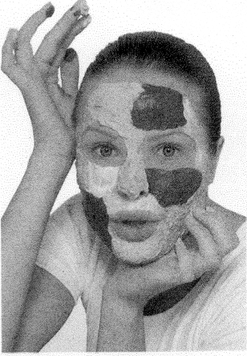
ИНСТРУКЦИОННАЯ КАРТА
Технология выполнения процедуры «Косметическая маска»
Вариант 1 (инспектор)
1. Подготовка клиента. Волосы клиента убрать под салфетку, одежду прикрыть пеньюаром. Клиент должен занять удобное положение. Нужно ли просить клиента освободить от одежды шею, плечи?
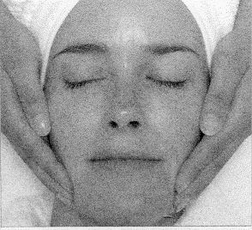
2. Очищение кожи лица и шеи. Нанести на кожу очищающий крем легкими круговыми движениями. Оставить на 1-2 минуты и аккуратно удалить ватными спонжами. Почему используется очищающий крем, а не пена-гель, например?
3. Увлажнение кожи лица. Это можно сделать с помощью горячего или теплого компресса из отвара трав, или паровой ванны. Компресс наложить на 1-2 минуты. Область носа и рта
должны оставаться открытыми. При каком типе коже следует отказаться от паровых ванн и горячих компрессов?
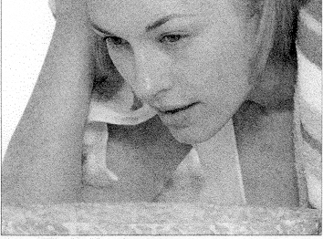
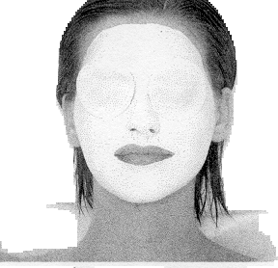
4. Нанесение маски. Нанести средство достаточно толстым слоем, оставляя свободными области вокруг глаз и губ. Не втирать. При нанесении учитывать направление массажных линий. Почему не
затрагивают области вокруг
глаз и губ? Как расположены
массажные линии?
1
5. Время выдержки. Зависит от вида маски и составляет от 3 до20 минут. Указывается в инструкции по применению данного состава.
6. Снятие маски. В зависимости от
вида маски данная процедура
выполняется по-разному: маска смывается теплой водой, удаляется шпателем, снимается пленкой или счищается салфеткой. Какие виды масок снимаются данными способами?

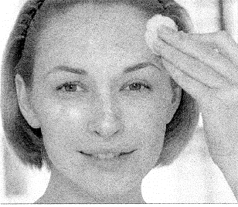
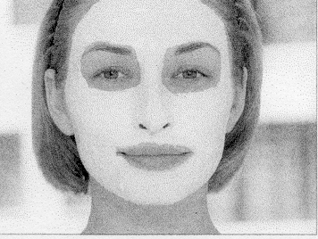
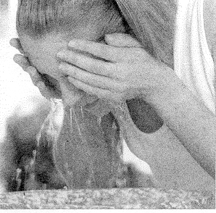

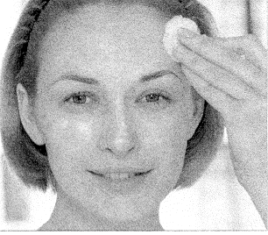

ИНСТРУКЦИОННАЯ КАРТА
Технология выполнения процедуры «Косметическая маска»
Вариант 2 (технологи)
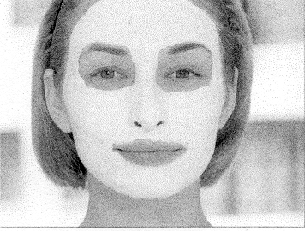
Нанесение маски
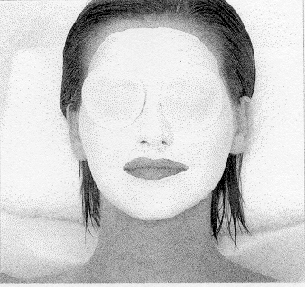
Время выдержки
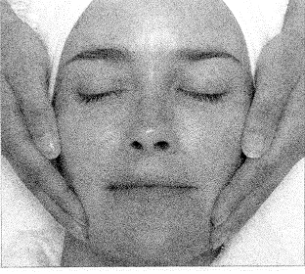
Подготовка клиента
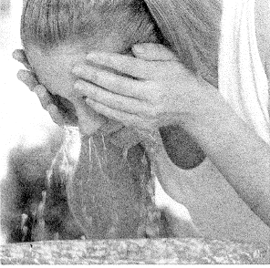
Снятие маски

Очищение кожи лица и шеи

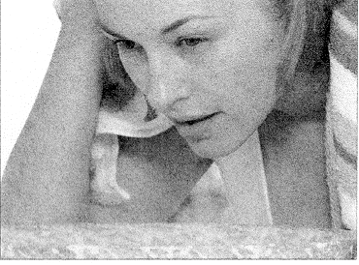

Увлажнение кожи лица

ИНСТРУКЦИОННАЯ КАРТА
Технология выполнения процедуры «Косметическая маска»
Вариант 3 (консультанты)
В зависимости от вида маски данная процедура выполняется поразному: маска смывается теплой водой, удаляется шпателем, снимается пленкой или считается салфеткой.
Нанести на кожу очищающий крем легкими круговыми движениями. Оставить на 1-2 минуты и аккуратно удалить ватными спонжами.
Это можно сделать с помощью горячего или теплого компресса из отвара трав, или паровой ванны. Компресс наложить на 1-2 минуты. Область носа и рта должны оставаться открытыми.
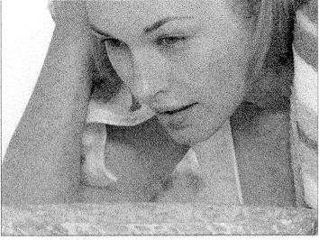
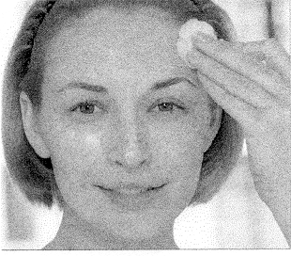
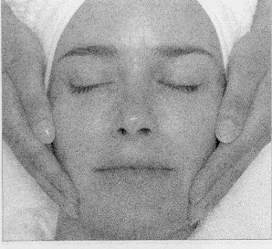
Зависит от вида маски и составляет от 3 до20 минут. Указывается в инструкции по применению данного состава.
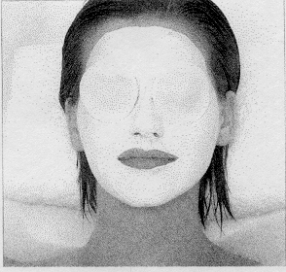
Волосы клиента убрать под салфетку, одежду прикрыть пеньюаром. Клиент должен занять удобное положение.
Нанести средство достаточно толстым слоем, оставляя свободными области вокруг глаз и губ. Не втирать. При нанесении учитывать направление массажных линий.
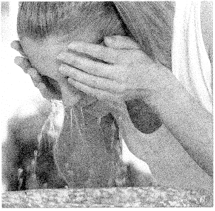

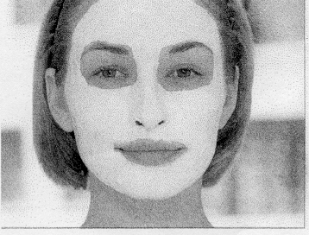

ЗАЧЕТ

Тест
по теме: «Средства по уходу за кожей»
- Виды основного ухода за кожей:
а) очищение, защита, питание;
б) очищение, маска, защита;
в) пилинг, увлажнение, питание.
- Виды дополнительного ухода за кожей:
а) очищение, защита, питание;
б) пилинг, маска, интенсивное увлажнение;
в) глубокое очищение, защита, питание.
- Интенсивным уходом за кожей можно назвать:
а) применение тоника;
б) глубокое очищение кожи;
в) ежедневное питание кожи.
- Удаление с поверхности кожи косметических средств, пыли, кожного жира, омертвевших клеток – это:
а) защита;
б) тонизирование;
в) очищение.
- Тонизирование – это:
а) возвращение коже здоровья;
б) нейтрализация моющих веществ;
в) глубокое очищение кожи.
- Обогащение кожи витаминами и веществами, задерживающими процесс старения, называется:
а) увлажнение кожи;
б) питание кожи;
в) защита кожи.
- Функцию предохранения кожи от вредного воздействия загрязненного воздуха выполняют:
а) защитные средства;
б) очищающие средства;
в) питательные средства.
- С помощью скраба выполняется:
а) ежедневное очищение кожи;
б) увлажнение кожи;
в) глубокое очищение кожи.
- Повышенную концентрацию биологически активных веществ содержит:
а) защитный крем;
б) тоник;
в) сыворотка.
- Маска – это:
а) процедура интенсивного воздействия;
б) процедура основного ухода за кожей;
в) процедура длительного воздействия.

Эталоны ответов
1 | 2 | 3 | 4 | 5 | 6 | 7 | 8 | 9 | 10
а | б | б | в | б | б | а | в | в | а

Оценочный лист

№ | ФИ учащегося | Сам. работа | Практ. работа | Тест | Оценка
1
2
…
…

Список литературы

- Дрибноход Ю.Ю. Пособие для косметолога. – СПб.: ИД «ВЕСЬ», 2001. – 544 с.
- Нортон Селли. Макияж и уход за кожей. – М.: «РОСМЭН», 1996. – 128 с.
- Остапенко А.А. Анализ эффективности образовательной технологии концентрированного обучения. – Краснодар, Кубанский гос. ун-т,
ИПКС, 2005, - 48 с.
- Остапенко А.А. Модель непрерывного образования, базирующаяся на образовательной технологии концентрированного обучения // http://www.eidos.ru/journal/2007/1111-10.htm.
- Практикум по педагогическим технологиям: Учеб. пособие/ Т.Н. Милютина и др. – Екатеринбург: Изд-во Рос. гос. проф.-пед. ун-та, 2002, - 66 с.
- Райер Г., Лобанова Е, Рабочих Т. Технологии профессионального обучения, ориентированные на действие: Учебно-методическое пособие. - 2-е изд. перераб. и доп. - Омск: Омскбланкиздат, 2004. - 128 с.
- Сикорская С., Бельченко Е. Косметика без секретов. – М.: «Дом русской косметики», 1991. – 238 с.
- Чупрасова В.И. Современные технологии в образовании. – Владивосток, ТИДОТ ДВГУ, 2000. - 52 с.

